Классный час «26 ноября - Всемирный день информации». Подготовила и провела: АлькинаН. А., классный руководитель 12 класса Леплейского УКП при ИК -5.
Цель: ввести понятие «информация», виды информации, история понятия и праздника, рассмотреть способы получения информации; развивать логическое мышление; воспитывать культуру речи.
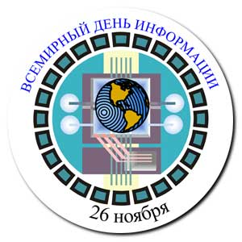
Оборудование: компьютер, мультимедиа плеер, карточки с заданиями для обучающихся.
1. Приветствие
(Слайд 1)
Добрый день. Тема нашего классного часа «Всемирный день информации». Соответственно и говорить мы будем об информации.
Перед тем, как мы будем говорить об информации, следует упомянуть о самом значении данного термина. Кто впервые ввел в употребление этот термин и что оно означает? Ведь многие даже не задумываются над этими вопросами, каждодневно пользуясь щедрыми дарами цивилизации.
2. Что же такое информация?
(Слайд 2)
Итак, в научный оборот термин «информация» был введен Норбертом Винером в 1948 году. По словам ученого «информация - это обозначение содержания, полученного от внешнего мира в процессе приспособления к нему».
Важно упомянуть, что данное слово зародилось еще раньше. До 40-х годов XX столетия понятие «информация» переводилось с латинского языка как «разъяснение». Так просто и без всякой науки. С помощью этого термина описывали происходящие события, явления в жизни или обозначали то или иной предмет.
Тем не менее, даже в наши дни не существует строгого и общепризнанного понятия термина «информация». Оживленные дискуссии по этому поводу не прекращаются до сих пор, а в различных сферах жизни термин может трактоваться совершенно по-разному.
Но в 1948 году произошли качественные изменения. Именно Винер показал, что абсолютно все не в состоянии жить без информации.
(Слайд 3)
Информация, в широком смысле, - это совокупность знаний, сведений, новостей, постоянно поступающих и обновляющихся в течение всей жизни человека, передаваемые одними людьми другим людям устным, письменным или каким-либо другим способом: (например, с помощью условных сигналов, с использованием технических средств, а также сам процесс передачи или получения этих сведений) .
По мнению Академика Никиты Николаевича Моисеева информация – это понятие настолько обширное, что ему невозможно придать строгое и достаточно универсальное определение.
С точки зрения философии информация - это нечто нематериальное, абстрактное, что генерируется мозгом в виде понятий, категорий и выражается в форме букв, цифр, символов и знаков, передающих смысл.
(Слайд 4)
У термина информатика есть свой символ. Как вы думаете - какой из предложенных терминов является символом информации? (i в круге)
Информация всегда играла в жизни человечества очень важную роль. А с середины 20 века в результате социального прогресса и бурного развития науки и техники роль информации неизмеримо возросла.
Говоря простыми словами, информация – это все, что хранит память человека.
3. История праздника
(Слайд 5)
Всемирный день информации (WorldInformation Day) ежегодно отмечается 26 ноября с 1994 года.
Дата имеет символическое значение. Именно в этот день в 1992 году впервые прошел Международный форум, посвященный информатизации. Инициаторами создания праздника выступили Международная Академия Информатизации (МАИ) и Всемирный информациологический парламент.
Праздник был официально зарегистрирован органами ЮНЕСКО в 1994 году.
Сегодня Всемирный день информации отмечается во многих странах мира.
Изначально целью праздника было привлечение внимания мировой общественности к проблемам развития информационного общества и к необходимости укрепления международного сотрудничества.
Сегодня это праздник журналистов, провайдеров, программистов - всех тех, кто занимается сбором, обработкой и передачей информации.
(Слайд 6)
30 ноября отмечается Международный день защиты информации (Computer Securiti Day).
Информация знания, связывает людей и континенты, из-за неё происходят войны, гибнут люди, но мы всё равно не можем без неё жить, ускоряя свой бег.
4. Получение информации
Информация - это сведения об окружающем мире, о происходящих в нем процессах и явлениях, воспринимаемые живыми организмами и техническими устройствами.
(Слайд 7)
Информация по способу восприятия:
Визуальная, воспринимаемая органами зрения;
Язык жестов:
(Слайд 8, 9)
Что означает жест Фредди?
(Слайд 10, 11)
Что означает каждый жест? (5 жестов)
Звуковая, воспринимаемая органами слуха;
(Слайд 12)
По звуку определить вид птицы.
1 - обыкновенный воробей;
2 - дятел;
3 - обыкновенный фазан;
- Тактильная, воспринимаемая тактильными рецепторами.
Определить предмет на ощупь и продемонстрировать его (карандаш, краски и ручку).
(Слайд 13)
Игра «Давай договоримся»
Класс разбивается на тройки.
Партнер. А не может видеть (глаза закрыты),
Партнер.В не может слышать,
Партнер. С не может говорить, но им нужно договориться об общем деле (например, о том, где необходимо назначить встречу).
Обсудите, как происходит обмен информацией при ограничениях на какой-либо из каналов ввода или вывода информации.
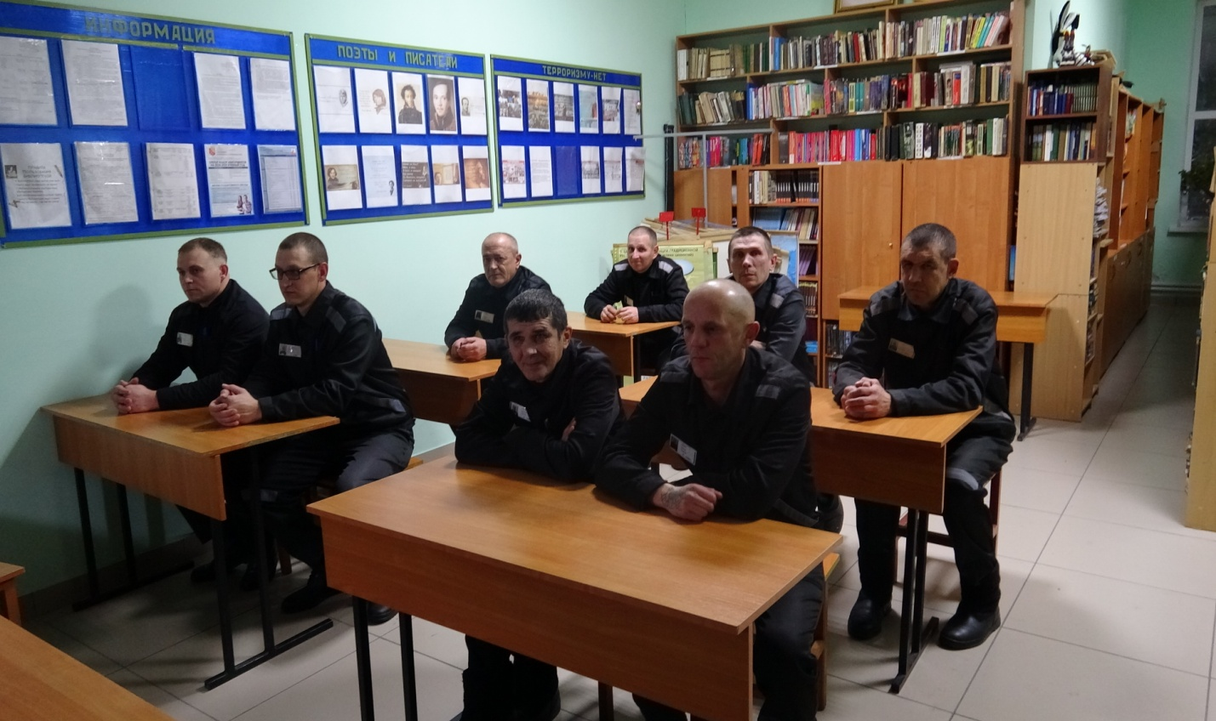
В современном мире наиболее популярные источники получения информации:
Интернет
Всемирной Паутиной сегодня пользуются все без исключения. Социальные сети - уже давно являются неотъемлемым атрибутом современных людей, которые не желают отставать от жизни?
Книги
Еще один источник получения качественных знаний - книга. С помощью книг мы можем не только окунуться в выдуманные миры, но и ознакомиться с новыми для себя фактами.
(книга на фр. языке)
Телевидение
С голубых экранов людям подается различная информация, включая рекламу. Безусловно, мы смотрим художественные и мультипликационные фильмы, разные передачи, новости. Все это помогает людям ориентироваться в настоящем мире.
Конечно, существует еще радио, а также множество других источников пополнения знаний и получения качественной информации.
По статистике, за последние 30 лет человечеством создано столько же информации, сколько за три предшествующих тысячелетия. Рост количества пользователей сети Интернет неуклонно растет, в том числе и в России.
Интересно посмотреть на статистические данные о количестве «потребляемой» информации, в разные исторические эпохи:
- 100 лет назад – 40 - 50 книг;
- 50 лет назад – 1 - 2 книги в день;
- 15 лет назад – 5 книг в день;
На сегодняшний день 40 - 50 гигабайт информации «потребления» человечеством за несколько часов.
В нашей стране Всемирному Дню Информации в последнее время стало уделяться некоторое внимание.
(Слайд 14)
5. Прогресс информатизации
В настоящее время мировой тенденцией стала модернизация телевещания с помощью перехода на цифровые технологии, развитие высокоскоростного Интернета и мобильной связи.
Одним из важнейших направлений информатизации российского общества является развитие Интернет - технологий во многих отраслях жизнедеятельности человека и общества в целом.
Информация – чуть ли не главная ценность в современном мире. Все знают знаменитую фразу: «Кто владеет информацией - тот владеет миром».
Количество информации растет с каждым днем. Компьютер, смартфон, планшет стали привычным цифровым настоящим.
Происходит лавинообразное нарастание массы разнообразной информации, получившее название «информационный взрыв», что в свою очередь влечет «информационный стресс».
По мнению специалистов: информации не может быть много, но информация может быть избыточной.
Совершенно очевидно, что жизнь сегодня уже невозможна без современных средств коммуникации, интернета, социальных сетей, гаджетов, смартфонов, навигаторов, цифровых помощников и т. д.
С момента изобретения письменности и до появления первых цифровых средств передачи данных человечество пользовалось гонцами и почтовыми голубями, сигнальными огнями и флагами, затем - телефоном и телеграфом. Теперь имеется возможность передать любое сообщение за доли секунды в любую точку мира.
Отчасти информация стала малоценной, т. к. её стало очень много. А ведь ещё каких-то 100 лет назад люди гибли за информацию, обладание ею было главным делом любой разведки, как и сейчас, однако тогда её было гораздо сложнее добыть и передать.
Одна из главных опасностей современного мира - огромный поток информации, в которой всё сложнее находить ценное и полезное.
(Слайд 14)
Процесс передачи информации сегодня более чем когда-либо превращается в инструмент управления и влияния. Об этом аспекте сейчас всё больше говорят политики и крупные корпорации, пользуясь таким инструментом. Не стоит забывать и о том, что информация способна превратиться в угрозу не только для ума или общества, но для самой личности человека и вообще всего человечества.
Печален тот факт, что люди - создатели высоких технологий предупреждают об опасности надвигающегося «информационного потопа». Изобретатели других инструментов упрощения жизни человека потом так сильно жалели о том, что изобрели.
Современное человечество уже вступило в период, который характеризуется повышенными рисками утраты человеческого во имя технологий, далеко не всегда служащих светлым идеалам, а уже начинающих подчинять себе человека и общество.
С середины XX века в результате бурного развития науки и техники роль информации неизмеримо возросла. Именно поэтому стала актуальна фраза «Кто владеет информацией - тот владеет миром».
Подводя итог классного часа, хочется еще раз отметить, что эпоха расцвета информационных технологий уже давно и прочно вступила в свои законные права. Мир, в котором мы живем, буквально пронизан различными новостями и сообщениями. Каждый день в нас вливается изрядное количество самой разнообразной информации из различных источников, только успевай реагировать и сортировать.
Психологи утверждают, что неумение пользоваться информационными технологиями и самой получаемой информацией, а вернее, контролировать ее качество и объем, приводит к так называемому «информационному стрессу», что может быть чревато как социальными последствиями, так и проблемами со здоровьем.
И об этом важно помнить!
